
รายงานผลการปฏิบัติราชการประจำเดือน ตุลาคม 2567

ประจำปีงบประมาณ พ.ศ. 2568
สถานีตำรวจภูธรสูงเม่น

งานป้องกันปราบปราม

6 ต.ค.2567
วันนี้ 6 ต.ค.2567 เวลา 12.23 น.ร.ต.ต.ถนอม วงค์แสนสี ร้อยเวร 20 สภ.สูงเม่น พร้อมด้วย ร.ต.ต.ประทีป เวียงนาค สายตรวจรถยนต์ 201 ได้ให้ความช่วยเหลือ รถยนต์สตาร์ทไม่ติด สามารถเดินทางต่อไปได้
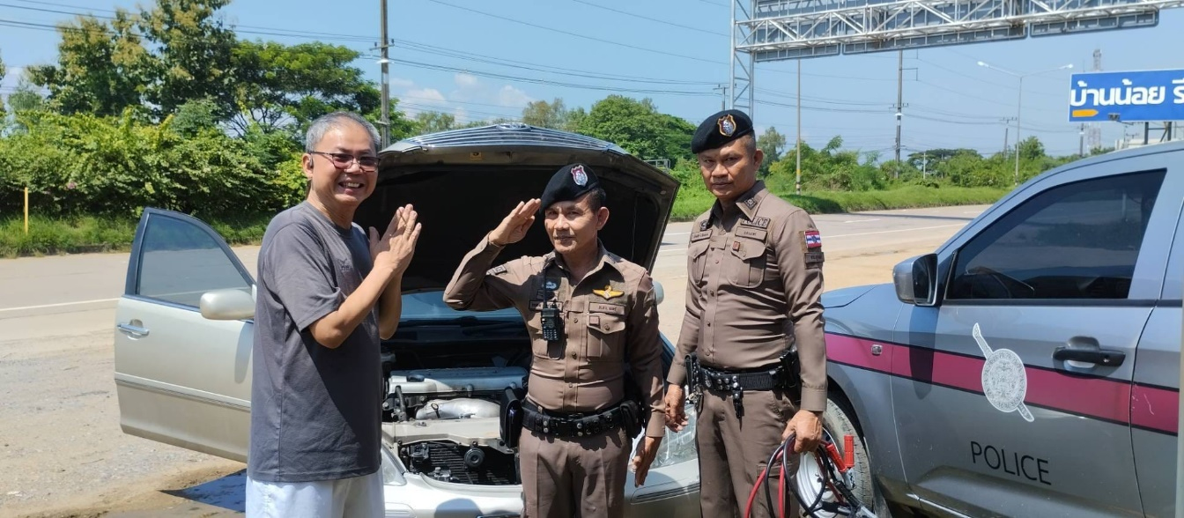
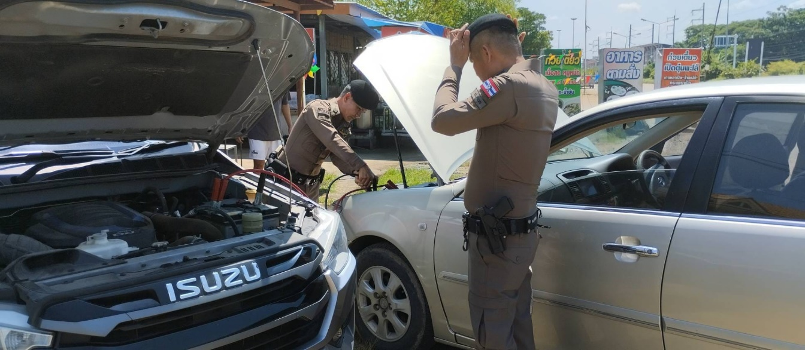

5 ต.ค. 2567
วันนี้ 5 ต.ค. 2567 ร.ต.อ.สุทธิศักดิ์ จำรัส รองสวป.สภ.สูงเม่น พร้อมสายตรวจรถยนต์ และสายตรวจ จยย. สายตรวจตำบลหัวฝาย พร้อมกับผู้ใหญ่บ้าน ม.3 ต.หัวฝาย ออก ว.4 เหตุขอความช่วยเหลือผู้พิการส่งสถานีรถไฟเด่นชัยเพื่อจะกลับบ้าน ที่ จ.ลพบุรี
